администрация МУНИЦИПАЛЬНОГО ОБРАЗОВАНИЯ СОСНОВОБОРСКИЙ ГОРОДСКОЙ ОКРУГ ЛЕНИНГРАДСКОЙ ОБЛАСТИ

постановление

от 25/12/2014 № 3100

Об утверждении схем теплоснабжения, водоснабжения,
водоотведения муниципального образования
Сосновоборский городской округ на период до 2028 года,
программы комплексного развития систем
коммунальной инфраструктуры муниципального образования
Сосновоборский городской округ на период до 2028 года

В целях реализации Федерального закона от 06.10.2003 № 131-ФЗ «Об общих принципах организации местного самоуправления в Российской Федерации», п.23 ст.1 главы 1 Градостроительного кодекса РФ, в соответствии с Федеральным законом от 30.12.2004 № 210-ФЗ «Об основах регулирования тарифов организаций коммунального комплекса», Федеральным законом от 27.07.2010 № 190-ФЗ «О теплоснабжении», Федеральным законом от 07.12.2013 № 416-ФЗ «О водоснабжении и водоотведении», постановлением Правительства РФ от 05.09.2013 № 782 «О схемах водоснабжения и водоотведения», постановлением Правительства РФ от 14.06.2013 № 502 «Об утверждении требований к программам комплексного развития систем коммунальной инфраструктуры поселений, городских округов», постановлением Правительства РФ от 22.02.2012 № 154 «О требованиях к схемам теплоснабжения, порядку их разработки и утверждения», администрация Сосновоборского городского округа п о с т а н о в л я е т:
1. Утвердить схему теплоснабжения муниципального образования Сосновоборский городской округ на период до 2028 года с приложениями и обосновывающими материалами (Приложение 1).
2. Утвердить схему водоснабжения муниципального образования Сосновоборский городской округ на период до 2028 года (Приложение 2).
3. Утвердить схему водоотведения муниципального образования Сосновоборский городской округ на период до 2028 года (Приложение 3).
4. Утвердить Программу комплексного развития систем коммунальной инфраструктуры муниципального образования Сосновоборский городской округ на период до 2028 года (Приложение 4).
5. Общему отделу администрации (Тарасова М.С.) обнародовать настоящее постановление на электронном сайте городской газеты «Маяк».
6. Пресс-центру администрации (Арибжанов Р.М.) в течение 15 календарных дней с даты утверждения схем теплоснабжения, водоснабжения, водоотведения муниципального образования Сосновоборский городской округ на период до 2028 года, программы комплексного развития систем коммунальной инфраструктуры (далее - схемы) разместить схемы на официальном сайте Сосновоборского городского округа в Разделе: ЖКХ: Информация: нормативные документы.
7. Общему отделу администрации (Тарасова М.С.) в течение 3 рабочих дней со дня размещения схем на официальном сайте Сосновоборского городского округа опубликовать в городской газете «Маяк» сведения о размещении схем на официальном сайте Сосновоборского городского округа.
8. Настоящее постановление вступает в силу со дня официального обнародования.
9. Контроль за исполнением настоящего постановления возложить на заместителя главы администрации Воробьева В.С.

Глава администрации
Сосновоборского городского округа В.И.Голиков

Исп.Трехонина Н.С.
6-28-27; СЕ

СОГЛАСОВАНО:

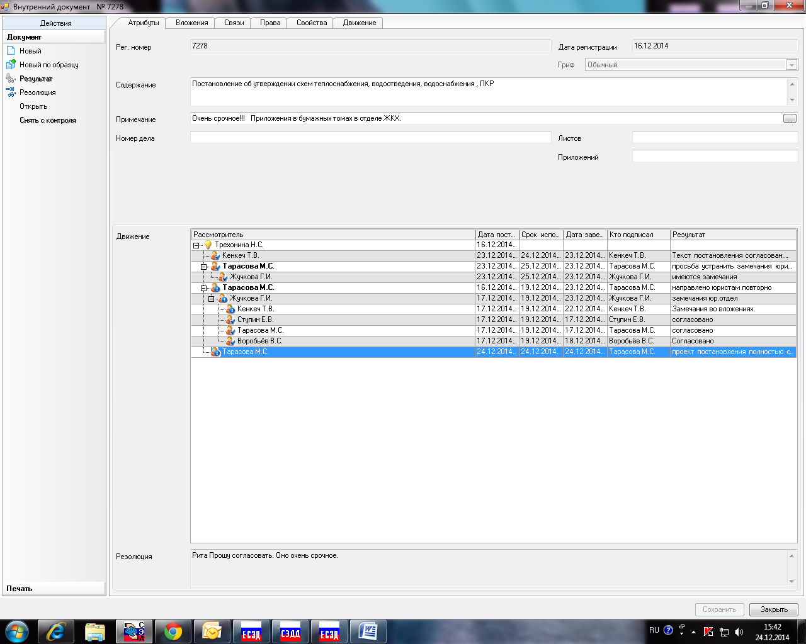

Рассылка:
ОО, Отдел ЖКХ, СМУП «Водоканал», СМУП «ТСП»

